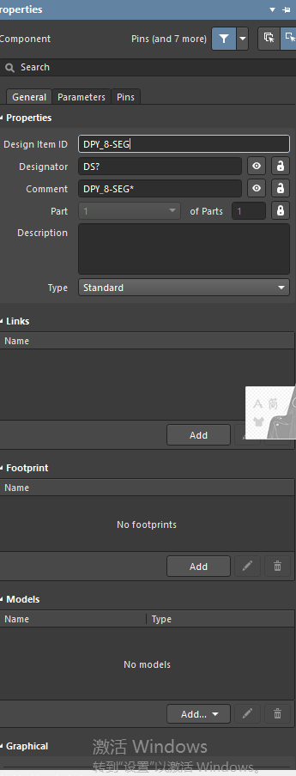
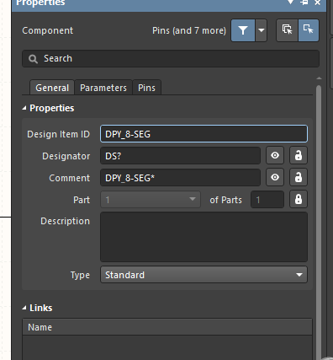
实验八 制作数码管原理图元件库
一 实验目的
1 掌握原理图元件库的制作过程。
2 熟悉菜单和工具栏的基本使用。
二 实验内容
三 实验步骤
1 新建原理图元件库文件
首 先 需 创 建 原 理 图 元 件 库 文 件 ， 选 择 菜 单
File/New/Schematic Library，进入元件库编辑器，如图 1 所示。
图 1 新建一个原理图元件库文件
2 保存新建原理图元件库文件
单击保存
按钮，弹出保存文件对话框，现将新建元件库命名为 MySchlib.Schlib，并保存在
E 盘根目录下。
3 定义元件属性
选择元件编辑器工作面板中的 SCH Library 中的
按钮（或双击默认文件 Component_1），
弹出属性对话框，如图 2 所示。
修改其属性：Designator 默认元件编号
Comment 默认注释
DS?
DPY_8-SEG
DPY_8-SEG
Library Ref 元件库中的型号
其它参数不变，修改完后，然后单击确定按钮。修改后效果如图 3 所示
图 2 设置元件属性对话框
图 3 数码管元件属性
33

绘制如下图所示的数码管原理图元件库。

4 绘制元件外形
1）绘制矩形外框
单击菜单 Place/Rectangle 绘制矩形。放置时，首先单击鼠标左键，确定矩形的第一个顶点，然
后拖动鼠标至适当大小，单击鼠标左键，确定矩形的对角顶点。放置后的矩形如图 4 所示。双击矩
形可以修改其属性，包括边框线宽、颜色等，如图 5 所示。
图 4 放置后的矩形
图 5 修改元件外形属性
2）绘制数码管笔画
数码管笔画由七段导线和一个圆点组成，选用画导线和画圆工具放置，放置的方法和放置矩形方法
类似，放置完毕后的效果如图 6 所示
5 放置元件引脚
单击菜单 Place/
7 所示。
，放置时按下 Tab 键，弹出修改元件属性对话框，如图
图 6 数码管外形
图 7 修改元件引脚属性对话框
修改其属性如下：
Display Name：引脚显示名称 共十个引脚依次输入 e、d、com、c、dp、b、a、com、f 和 g。
Designator：引脚序号，在这里依次输入 1、2、3、…、10。
Electrical Type：除 3 脚和 8 脚选用 Power 外，其余引脚均选用 Input。
Length：30mil。如图 8 所示 1 引脚属性
提示：放置元件引脚时须将引脚名称对准元件，即有十字标注一端朝外，否则，没有电气连接。
正确放置方法如图 9 所示。放置后效果如图 10 所示。
34

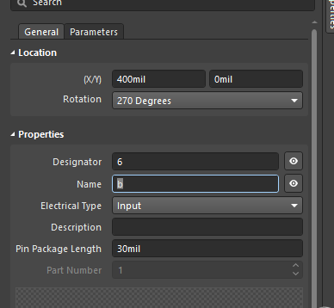
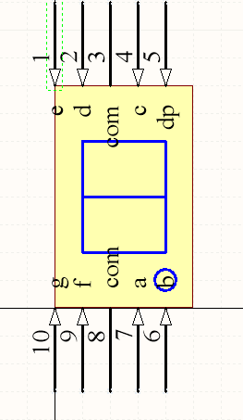
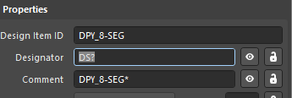
图 8
1 引脚属性
图 9 放置元件引脚
图 10 放置完引脚后的数码管元件
图 11 元件重命名对话框
6 元件重命名
单击菜单 Tools/Rename Component 弹出元件重名对话框，输入 DPY_8-SEG，如图 11 所示。
7 保存原理图元件库
单击保存
按钮，一个完整的元件库就制作完毕了。
四 思考题
1 简述制作原理图元件库的基本过程？
答:先创建一个schlib文件，然后根据需求进行更改原理图，比如重命名，添加引脚，设置引脚属性等。

2 创建原理图元器件有那几种方法？
答:在AD19中，可以在editor中直接add一个新的原理图元器件。
35

